Trabajo Práctico Final:
Análisis Completo de un Conjunto de Datos

Fernández de Luco, Tomás
Legajo: F-3443/6

Materia: Tópicos de Minería de Datos
Licenciatura en Ciencias de la Computación
Facultad de Ciencias Exactas, Ingeniería y Agrimensura
Universidad Nacional de Rosario
Conjunto de datos

Los datos utilizados en este trabajo corresponden a un conjunto de respuestas de una API de la NASA sobre asteroides cercanos a la Tierra. El objetivo final es entrenar un clasificador que pueda determinar si un dado asteroide es peligroso o no.
Elegí este dataset porque tanto su temática como la estructura de los datos me parecieron interesantes, y consideré que podría realizar un análisis profundo de los mismos. El conjunto consiste de 40 columnas y casi 5000 filas, por lo que aunque haya un desbalance entre las dos clases (proporción 84-16 entre no peligrosos y sí) existen suficientes valores pertenecientes a cada una. Todo el proceso explicado en este informe puede revisarse en el archivo R adjunto.

Pretratamiento de los datos

Revisando las variables y las relaciones entre sus valores, pude identificar muchas que aportaban información redundante o irrelevante para la clasificación, por lo que las filtré desde el inicio las siguientes:
- Tanto el diámetro estimado del satélite, como su velocidad relativa y la distancia a la Tierra están expresadas en múltiples unidades, con lo que eliminé todas las columnas salvo una para cada una de ellas. A su vez, el diámetro estimado tenía valores mínimo y máximo registrados. Descubrí que la proporción entre ambos extremos era casi igual para todas las entradas (ver Figura 1), por lo que opté por quedarme con sólo uno de los dos.
- Dos de los campos son valores constantes, por lo que también fueron eliminados.
- Una columna da la fecha en la que se determinó la órbita del asteroide. Como no veo cómo eso puede ser útil para determinar la peligrosidad del mismo, y considerando que puede llegar a introducir errores de clasificación, también la quité.
- Dos campos expresan lo que parece ser una fecha de aproximación cercana a la Tierra. Como no estoy seguro de su relevancia para el problema, elegí no eliminar ambos. Sin embargo, como uno expresaba el tiempo como fecha y el otro como un entero, decidí quedarme sólo con el segundo.
- Por último, también figuraban el nombre y un valor de ID para cada asteroide. Noté que la cantidad de valores únicos de dichos campos era menor que el total de entradas del conjunto, por lo que supuse que podía haber múltiples entradas correspondientes al mismo asteroide. Aún así, no considero que me fuera a dar mucha información el nombre de cada uno, más allá de determinar qué entradas correspondían al mismo objeto, pero tentativamente decidí eliminarlos.
Luego de filtrar los campos recién mencionados, revisé los valores dentro del conjunto de datos en busca de entradas que necesitaran un tratamiento adicional. Afortunadamente, no había ningún valor faltante ni datos ordinales o categóricos que tuvieran que ser procesados. El único detalle digno de mención fue que tuve que escalar todos los campos salvo el predictor para llevarlos a magnitudes similares, debido la disparidad entre órdenes de magnitud de los mimos por estar lidiarndo con magnitudes astronómicas.

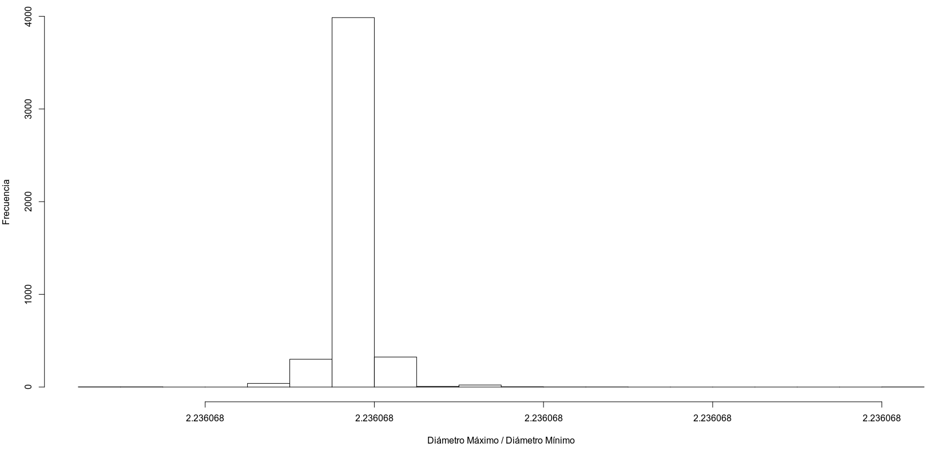
Figura 1: Relación entre diámetros estimados mínimo y máximo.

Análisis de variables relevantes

Si bien en el paso anterior se descartaron casi la mitad de columnas de nuestro conjunto de datos, todavía quedaban más de veinte y supuse que varias de ellas iban a entrar en juego en la clasificación. Es por eso que decidí usar un filtro para analizar las variables restantes, considerando que podría ser el método de selección más útil, que a su vez me daría información relevante para ser más conservador si no obtuviera buenos resultados más adelante. Los puntajes obtenidos para las variables fueron los siguientes:

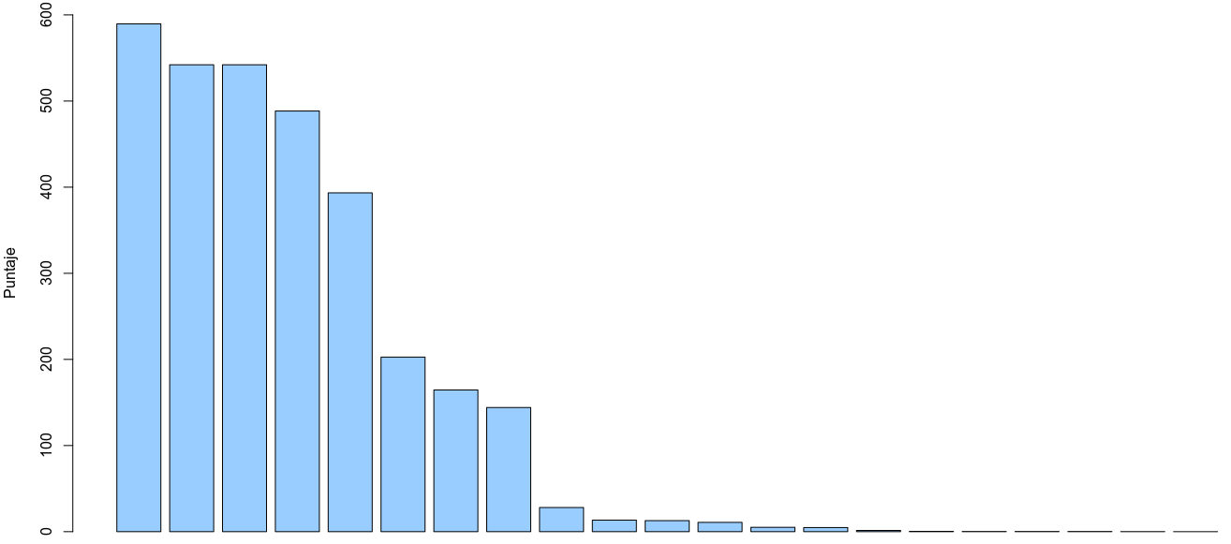
Figura 2: Puntajes de las variables según el filtro no paramétrico.

Rápidamente puede verse que las variables luego de la octava son irrelevantes en comparación a las anteriores. Es por eso que decidí hacer una selección de las primeras ocho. De esta manera, el total de variables que se utiliza de ahora en adelante corresponde a sólo un quinto de las que poseíamos originalmente, las cuales también podemos decir con cierta confianza que serán relevantes para la clasificación del problema.

Búsqueda de clusters

Antes de comenzar con esta parte, me interesó saber si era posible obtener una división de los datos que estuviera relacionada con el objetivo final de clasificación. Para ello, primero revisé un gráfico de pares del conjunto de datos para tratar de encontrar una división en clusters evidente y, en caso de que estuviera, su relación con las clases del problema.

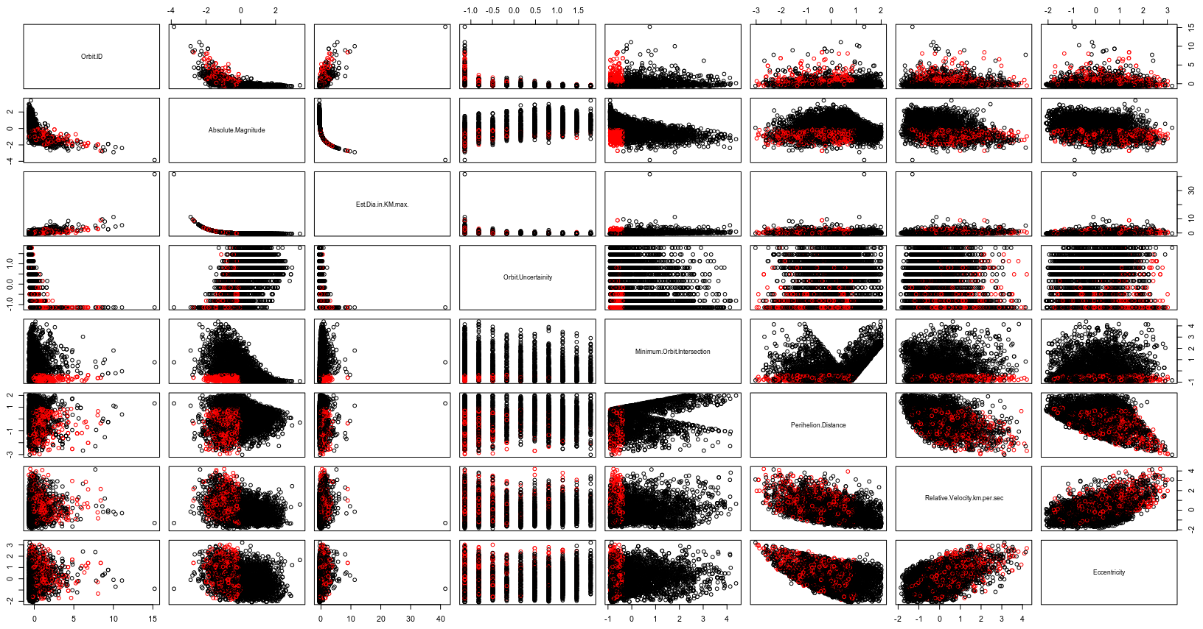
Figura 3: Diagrama de pares del dataset. Los colores representan la clase de cada punto.

A primera vista, los gráficos no son muy motivadores. Casi todos parecen nubes de puntos sin una clara distinción que apuntara a la existencia de clusters. Incluso peor, las clases están distribuidas dentro de dichas nubes, salvo algunas en las que los puntos de los asteroides peligrosos están agrupados en algún lugar puntual de la gráfica.
Para orientar la búsqueda de clusters, primero utilicé GAP Statistic para determinar el número de los mismos. Como puede verse en la siguiente figura, el número sugerido es cuatro.
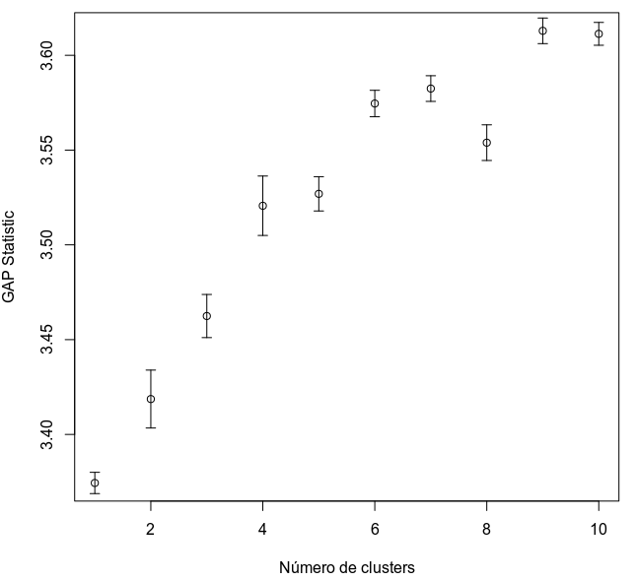

Figura 5: Valores de GAP Statistic.
Luego, ejecuté K-Means sobre el conjunto de datos con dicha cantidad de centros.

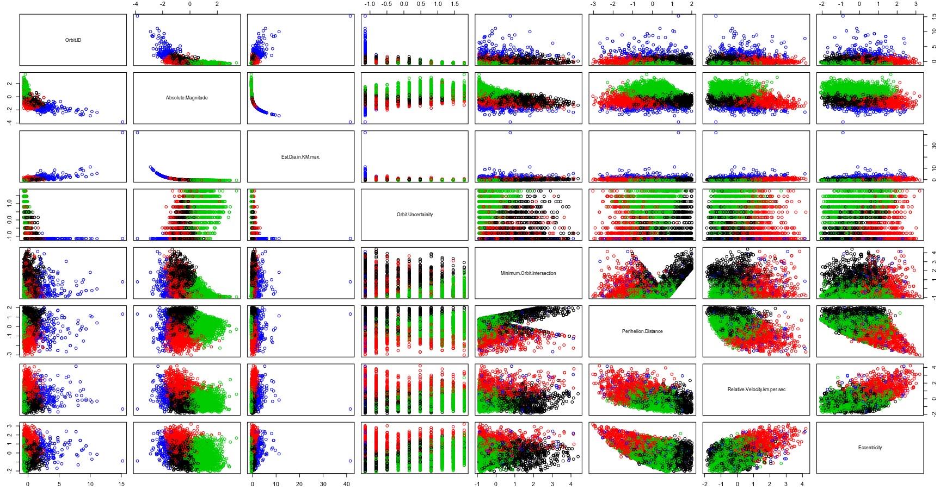
Figura 6: Resultados de K-Means con cuatro clusters.

Esperablemente, los resultados no parecen estar relacionados a un conjunto de clusters real. De todas maneras, me interesó saber si existía alguna correlación entre los grupos encontrados y la clasificación de los datos.

Número de cluster | Asteroides no peligrosos | Asteroides peligrosos
1 | 1090 | 210
2 | 766 | 430
3 | 1963 | 52
4 | 113 | 63
Tabla 1: Distribución de asteroides dentro los clusters.

Finalmente, podemos validar que los resultados de K-Means no nos aportan información relevante para la clasificación de los datos. Más allá del tercer cluster, que posee casi únicamente asteroides no peligrosos, ambas clases de datos se encuentran distribuidas en diversas proporciones dentro de cada grupo. Por lo tanto, el análisis de clustering no nos arrojó resultados útiles para la clasificación ni para la identificación de agrupaciones subyacentes en de los datos.

Clasificación

Decidí utilizar Random Forest como clasificador, ya que fue el modelo con más opciones de parámetros para optimizar que procesara en un tiempo razonable de los que utilicé en el último práctico. En este caso, utilicé 10-fold cross validation para optimizar la cantidad de árboles a usar en el ensemble y la cantidad máxima de nodos terminales de cada uno.
La estimación del error en test fue del 0,21%. En la mayoría de los folds, la cantidad óptima de árboles fue 600, con hasta 400 nodos terminales en cada árbol.
Conclusión

Iniciamos este práctico con un conjunto de datos de un tamaño considerable. Utilizando un preprocesamiento manual y un algoritmo de filtro, pudimos eliminar variables redundantes e irrelevantes para obtener un conjunto mucho más pequeño y útil. Incluso sin que los datos presentaran clusters evidentes y sin que la búsqueda de ellos aportara información relevante al problema, pudimos entrenar en un tiempo razonable un clasificador con una precisión estimada que supera ampliamente mis expectativas. En general, me encuentro muy satisfecho con los resultados obtenidos, habiendo cumplido con el objetivo planteado al principio del trabajo.

Disponible en https://www.kaggle.com/shrutimehta/nasa-asteroids-classification.

